Missão Prática Nível 1 – Mundo 3
Nome: Lucas Garcia Resende
Matrícula: 202308135163

Polo Petrópolis - RJ
Iniciando o Caminho pelo Java – Turma 9001 – 2024.3

Objetivo da Prática
O objetivo da prática é integrar um sistema de cadastro simples de pessoas físicas e jurídicas com o banco de dados Loja no SQL Server criado na útlima prática para utilizar operações CRUD no bancos de dados.
Após conectar o NetBeans com o banco de dados, é criado a classe Pessoa, que servirá de modelo para manipular os objetos armazenados nas tabelas da loja, sendo herdada pelas classes PessoaJuridica e PessoaFisica.
A classe ConectorBD é criada para manusear as interações com o banco de dados, oferecendo um método para conectar, preparar um comando SQL e recuparar de uma pesquisa no banco de dados. Para utilizar a sequence que governa o valor do ID da pessoa, é criada a classe SequenceManeger.
Depois, é criado as classes PessoaFisicaDAO e PessoaJuridicaDAO para realizar as operações CRUD no banco de dado, permitindo criar, alterar ou deletar uma pessoa física ou jurídica, e também consular todas as pessoas de um dos dois tipos. As operações são testadas em uma classe de testes, CadastroBDTest.
Por fim, é criada uma interface via terminal para um usuário realizar as operações com o banco de dado para modificação e visualização das tabelas de pessoas físicas e jurídicas.

Resultado das Execuções:

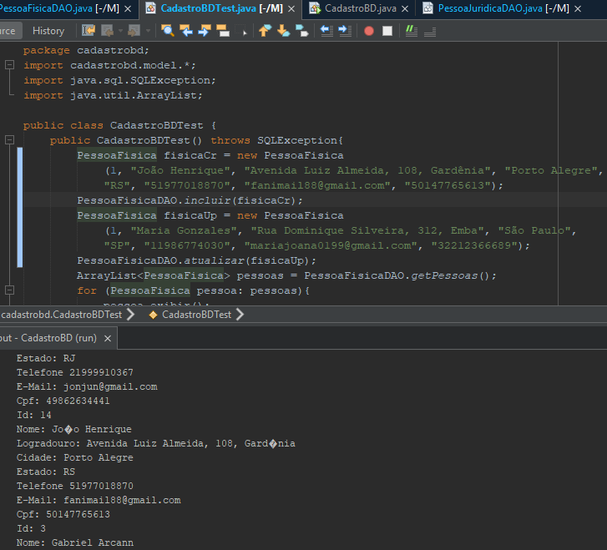

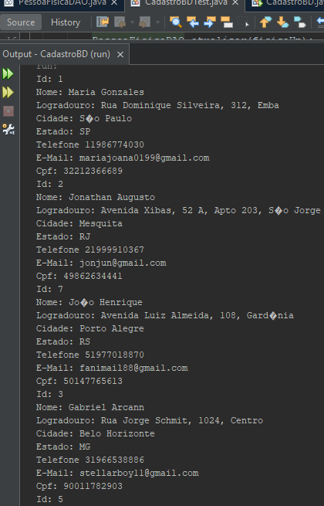

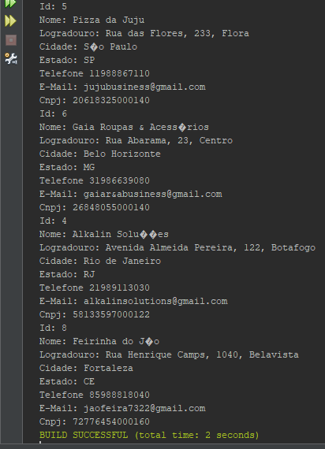

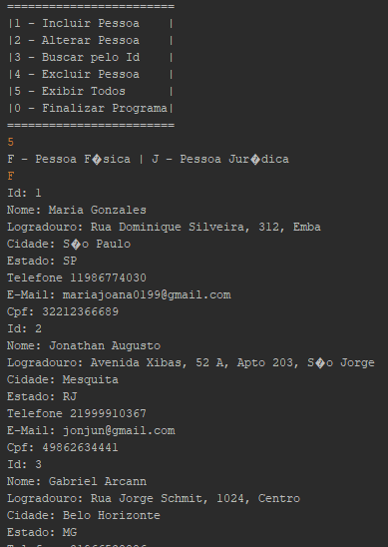

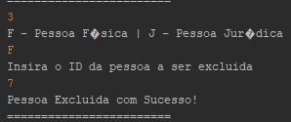
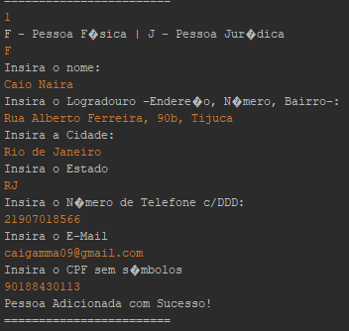

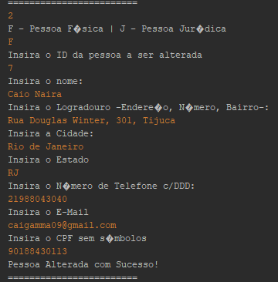

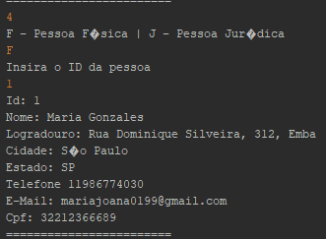

1º Procedimento | Mapeamento Objeto-Relacional e DAO
Classes Modolo:
https://github.com/LucasGarciaResende/CadastroBD/tree/master/src/cadastrobd/model
Classes Util:
https://github.com/LucasGarciaResende/CadastroBD/tree/master/src/cadastrobd/model/util
Classe Principal e Teste:
https://github.com/LucasGarciaResende/CadastroBD/tree/master/src/cadastrobd/model/util
- Qual a importância dos componentes de middleware, como o JDBC?
Components middleware são extremamente importantes pois eles tem papel intermediário entre dois softwares diferentes, oferecendo melhor segurança, abstração e escalabilidade quando se trata de operações como integrar um banco de dados no seu código.
- Qual a diferença no uso de Statement ou PreparedStatement para a manipulação de dados?
O Statement aplica um comando direto ao ser executado, enquanto o PreparedStatement pré-compila o comando e permite utilizar parâmetros substituíveis com o caráter “?”, o que torna o PreparedStatement muito mais seguro e otimiziado.
- Como o padrão DAO melhora a manutenibilidade do software?
O Padrão DAO rege tornar o código mais organizado, separando as regras de negócio e as interações do banco de dados, o que torna muito mais simples a manutenção do software, pois os métodos DAO estarão concentrados em suas próprias classes.
- Como a herança é refletida no banco de dados, quando lidamos com um modelo estritamente relacional?
A herança não é um paradigma suportado nativamente no banco de dados, então é necessário adptar o modelo de tabelas com esse formato em mente, neste caso, geralmente é criado tabelas que representam classes, em que uma que representa uma classe que herdará as características da outra utilizando uma chave estrangeira, e utilizando apenas as colunas representando parâmetros únicos dessa classe. Ao acessar os dados de uma dessas tabela, é utilizado o join para criar uma única tabela com todas as informações de uma classe.

2º Procedimento | Alimentando a Base

- Quais as diferenças entre a persistência em arquivo e a persistência em banco de dados?
Enquanto a persistência em arquivo diretamente transcreve dados em um arquivo para ser persistido na memória, a persistência em banco de dados cria uma conexão com um banco de dados com um middleware, onde é realizado operações de inclusão ou alteração de dados efeituadas no banco de dados.
- Como o uso de operador lambda simplificou a impressão dos valores contidos nas entidades, nas versões mais recentes do Java?
O uso de operadores lambda, particularmente com foreach, permite reduzir o tamanho do código, compactando blocos de loop for iteráveis em apenas uma linha, tornando o código mais simples e legível.
- Por que métodos acionados diretamente pelo método main, sem o uso de um objeto, precisam ser marcados como static?
Pois como o próprio métido main é estático, ele não tem acesso a métodos que precisam instanciar um objeto, enquando um método estático podem ser invocados sem instanciar uma objeto da classe que esse método pertence.

Conclusão
Em conclusão, a prática explorou a utilização do padrão DAO para criar uma conexão e utilização com um banco de dados, mostrando como o padrão DAO fornece um modelo organizado e limpo para tratar as operações entre o software e o banco dados, oferecendo boa escalabilidade e portabilidade ao código ao concentrar os métodos que governam o acesso e operações com o banco de dados em classes únicas.
Se fosse necessário, por exemplo, fazer a migração do banco de dados Loja do MS SQL Server para o MySQL, seria apenas necessário mudas as classes DAO e ConectorBD, onde os métodos estão organizados pela sua função, tornando o processo muito mais rápido e simples.

